先以習寫紙跟著示範題，習寫一張，當作是熱身。
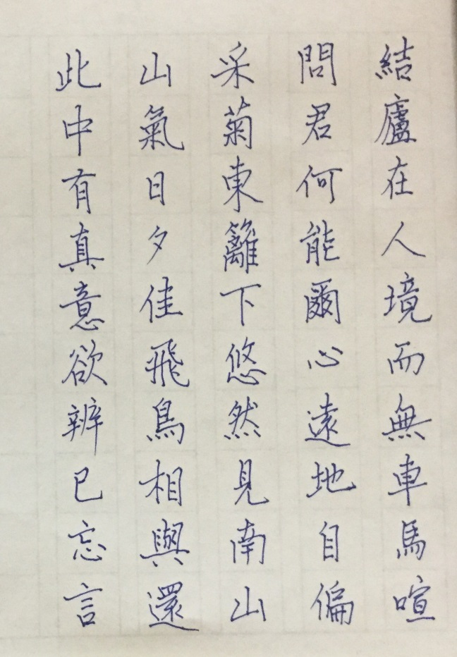
另外,由下列印有直式、橫式的6個硬筆書法創作題目當中，擇一書寫，完成屬於自己的作品。（此次使用方格紙書寫。創作「參考解答」，另外公布）
- 一般楷體直式 三、書信常用直式 五、寫詩呈現直式
- 一般楷體橫式 四、書信常用橫式 六、寫詩呈現橫式
再別康橋 節句 徐志摩  輕輕的我走了，  正如我輕輕的來；  我輕輕的招手，  作別西天的雲彩  那河畔的金柳。  是夕陽中的新娘；  波光裡的艷影，  在我心頭蕩漾。 | 念奴嬌 赤壁懷古 蘇軾  大江東去，浪淘盡，千古風流人物。  故壘西邊，人道是，三國周郎赤壁。  亂石崩雲，驚濤裂岸，捲起千堆雪；  江山如畫，一時多少豪傑。  遙想公瑾當年，小喬初嫁了，  雄姿英發，羽扇綸巾，  談笑間，強虜灰飛煙滅。  故國神遊，多情應笑我，早生華髪。  人生如夢，一尊還酹江月。 | 錯誤 鄭愁予 詩作  我打江南走過  那等在季節裏的容顏，如蓮花的開落  東風不來，三月的柳絮不飛  你的心，如小小的寂寞的城  恰若青石的街道向晚  跫音不響，三月的春帷不揭  你的心，是小小的窗扉緊掩  我達達的馬蹄，是美麗的錯誤  我不是歸人，是個過客......

